

MAANDKALENDER KBO Loosbroek

**G OE D B E W A R E N**

**Kijk ook op onze website:** [**www.kboloosbroek.nl**](http://www.kboloosbroek.nl)

**FEBRUARI 2024**

|  |  |  |  |
| --- | --- | --- | --- |
| zaterdag | 3 | “knarrenbal” met BSO in de Zaert *info zie onder* | 14 tot 17.00 uur |
| maandag | 5 | beugelen bij Ad Geenen *aanmelden zie onder* | 19.30 uur |
| woensdag | 7 | rikken/keezen | 19.45 uur |
| dinsdag | 13 | carnaval in de Wis met Gerard van Kol en de Raad van Elf  *zie opgave info onder* | 14.00 uur |
| zaterdag | 17 | kluscafé bij Harrie van Zoggel | 9.30 uur |
| woensdag | 28 | oude krantenartikelen, foto’s en rouwbrieven van leden | 14.00 uur |

**MAART 2024**

|  |  |  |  |
| --- | --- | --- | --- |
| woensdag | 6 | rikken/keezen | 19.45 uur |
| maandag | 11 | kienen | 14.00 uur |
| woensdag | 13 | naar Edah-museum in Helmond | 10 tot 15.00 uur |
| zaterdag | 16 | kluscafé bij Harrie van Zoggel | 9.30 uur |
| woensdag | 27 | Alg. ledenvergadering in de Wis | 13.30 uur |

Voor meer informatie mag je altijd bellen.

Secretariaat.: Betsie van Zutphen, Schaapsdijk 16 tel. 0413-229692 of 06 16390908.

Iedere maandag jeu de boules: zomertijd 18.30 uur, **wintertijd 14.00 uur** bij Den Hoek

Iedere dinsdagmiddag om 14.00 uur biljarten in de Wis

Even weken dinsdagmiddag crea-middag in de Wis van 14.00 tot 16.00 uur

Iedere donderdagochtend om 9.00 uur wandelen vanaf de Wis

Iedere donderdagmiddag om 13.30 uur gymmen in de Wis

Welkom aan onze nieuwe leden Hessel en Annemein Zondervan, Bergmolen 14.

We hopen jullie vaak te mogen ontmoeten tijdens onze activiteiten.

|  |  |
| --- | --- |
| Kluscafé voor HDL  Voor info bel Henk 06 22258940  of Betsie 06 16390908  Ook voor niet KBO-leden  Elke 3e zaterdag vd maand  Bij Harrie en Rien van Zoggel, Achterdonksestr.7 |  |

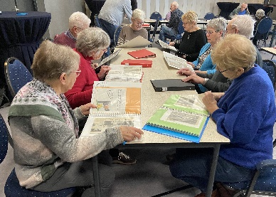**Het jaaroverzicht van 2023 van Loosbroeks nieuws uit de kranten is klaar.**

Op woensdag 28 februari zal Martien van Boxmeer in De Wis dit jaaroverzicht

ter inzage leggen. En ook zijn mappen met Loosbroeks nieuws vanaf 1982, die

verspreid zullen liggen op tafels in de grote zaal. Verder worden er die middag

KBO-foto’s van vroeger en nu getoond. Er liggen mappen waarin de rouwkaarten

en gedachtenisprentjes te zien zijn van alle overleden KBO-leden vanaf 1994.

Christa van Driel stelt een tiental olieverfschilderijen ten toon.

Iedereen is van harte welkom van 14.00 uur tot 16.30 uur om een en ander te komen bekijken of te lezen.

**Het Knarrenbal met Het Bernhezer Senioren Orkest**

Zaterdag 3 februari 2024 is het zover. Het Knarrenbal 2024.

De organisatie heeft een nieuw jasje.

Het belooft dan ook een geweldige middag te worden,

muzikaal verzorgd door het Bernhezer Senioren Orkest (BSO).

Dit alles onder het motto:  **HDL Pakt oe in!**

Natuurlijk doet onze prins Mike er een strik omheen. René

Habraken zingt een aantal echte carnavalskrakers. Ook de dansmariekes en een aantal lokale acts zullen niet ontbreken. Daarnaast is er een interactief gedeelte, waarbij mooie prijzen te winnen zijn.

Deze middag wil je niet missen! Reserveer daarom nu alvast **zaterdag 3 februari 2024** in de agenda. De zaal gaat open om 13:00 uur, de show start om 13:41 uur.

Kaarten zijn te reserveren bij Betsie. KBO-leden betalen €10,00 i.p.v. €12.50

**CARNAVAL OP DINSDAGMIDDAG 13 FEBRUARI**

Wegens gezondheidsproblemen heeft Tonny Wijnands zijn optreden moeten cancelen. Heel jammer maar de gezondheid van Tonny is op het moment het allerbelangrijkst.

Na veel speurwerk hebben we in Gerard van Kol uit Liessel een zeer waardige vervanger gevonden. Hij zingt en vertelt en dat alles op zijn Brabants met zijn eigen dialectrepertoir en liedjes die hij zelf van teksten voorziet.



**Uitnodiging voor alle KBO-leden en andere 50+ers**

**Datum: dinsdag 13 februari 2024 Locatie: de Wis**

**Aanvang: 14.00 uur**

**Eten: 18.00 uur á € 12,50 /niet-leden € 16,00**

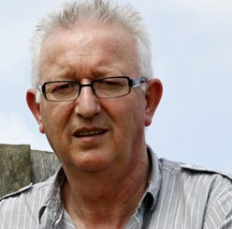 **Programma:**

**14.00 uur Koffie/thee**

**14.30 uur Prins Carnaval met zijn gevolg**

**15.15 uur Gerard van Kol**

**18.00 uur Eten**

**Onderstaand strookje invullen, VERGEET NIET JE NAAM en inleveren vóór zaterdag 3 febr.**

**bij Betsie van Zutphen of mailen naar kboloosbroek@hotmail.com**

------------------------------------------------------------------------------------------------------------------------------------

**CARNAVALSMIDDAG 13 FEBRUARI 2024 inleveren vóór zaterdag 3 februari.**

**NAAM: ………………………………………………………………** € 12,50 p.p.

Neemt deel aan de carnavalsmiddag inclusief eten met ……………personen. Tel……………………………

Neemt deel aan de carnavalsmiddag zonder eten met ……………personen. Tel……………………………

Handtekening automatische incasso………………………………………………….

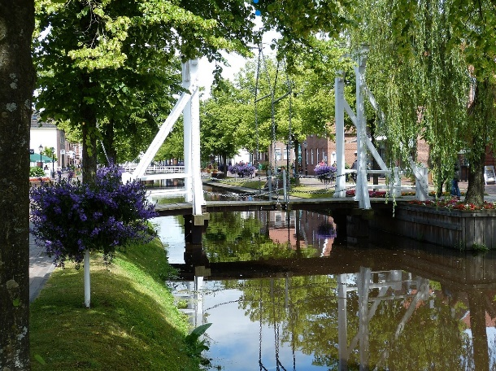Vijf dagen Noord-Nederland en Duitsland

Van 13 tot 17 mei 2024 gaan we voor een 5-daagse reis met

Brabant Expres per luxe touringcar naar het Noorden van

Nederland en Duitsland.

Het is een mooi en gevarieerd programma.

Maandag 13 mei

**Vertrek - Erlebnispark Emsflower - Hotel**

We vertrekken ’s morgens bijtijds vanaf Plein 1969. We rijden

naar Duitsland voor een bezoek aan Erlebnispark Emsflower

in Emsbüren. Het Nederlandse bedrijf van de familie Kuipers is

Europa's grootste perk- en potplantenkwekerij. Met o.a. tropische binnentuin, vlindertuin, thematuin Big Insects en terrassen. Na de koffie/thee met brood staat een rondleiding op het programma. Na dit bezoek vertrekken we naar het all-inclusive Hotel De Bonte Wever in Assen waar we inchecken voor 4 nachten.

Dinsdag 14 mei

**Waddenzee - Pieterburen - Groningen**

Vandaag staat een bezoek aan het Zeehondencentrum Pieterburen op het programma. We kijken mee met de zorg voor de zeehonden en hun leefomgeving, de Waddenzee. Na dit bezoek vertrekken we naar de Groningen, de hoofdstad van de provincie Groningen. Eerst kunnen we ons lunchpakketje gebruiken. Daarna maken we met onze gids(en) een stadswandeling door het centrum. Natuurlijk op een aangepast tempo. Groningen is een veelzijdige en bruisende stad waar veel te zien en te beleven valt en wandelen langs de middeleeuwse hofjes en zien uiteraard de befaamde Martinitoren en de Grote Markt.

Woensdag 15 mei

**De grens over naar Papenburg & de Meyer Werft**

Papenburg is de thuishaven van de cruiseschepen. We krijgen hier een rondleiding door het bezoekerscentrum van de Meyer Werft. We zien er hoe de mooiste en meest luxueuze oceaanreuzen ter wereld worden gebouwd en kijken in de twee enorme droogdokken. Met een gids maken we een rondrit door Papenburg. En 's middags zijn we vrij om deze leuke stad zelf nader te bekijken.

Donderdag 16 mei 2024

**Theemuseum en rondvaart Lauwersmeer**

In het Theefabiek te Houwerzijl bevindt zich het Theemuseum. Hier horen en zien we het complete verhaal van de thee . Van de plant tot het drinken. Ook de rol van de Nederlanders bij de verspreiding van thee over de wereld komt aan bod. Uiteraard drinken nog een lekker kopje thee (of koffie) met een plak Theecake. Vervolgens is een prachtige vaartocht door Nationaal Park Lauwersmeer gepland. De kapitein vertelt tijdens de vaart "het verhaal van het Lauwersmeer".

Vrijdag 17 mei

**Gevangenismuseum Veenhuizen en terugreis**

De reis zit er bijna op. Maar vandaag gaan we eerst naar Drente voor een bezoek aan het Gevangenismuseum in Veenhuizen. Het museum staat bol van de verhalen over de gevolgen van ontoelaatbaar gedrag. Verhalen van vroeger en nu over armoede, verpaupering, misdaad en straf. Na het museumbezoek maken we een rondrit door het monumentale dorp Veenhuizen onder leiding van een gids. We sluiten onderweg af met een (vroeg) maar smakelijk diner en rijden weer naar Plein 1969.

Belangrijk:

De reis is uitsluitend voor de KBO-leden van HDL. Dat geldt ook voor partners. Denk aan een geldig identiteistbewijs. Ben je goed ter been en heb je zin om mee te gaan? Vraag dan een uitgebreid programma (is ook op de website te zien), de nadere voorwaarden en een inschrijfformulier op bij Ria van Hemmen.

Inschrijven kan uitsluitend bij Ria van Hemmen tot 15 februari per e-mail of op het adres Julianastraat 7.

Voor informatie telefoon (0413)292462 e-mail riavanhemmen@gmail.com

De kosten zijn: Eenpersoonskamertoeslag € 130,-. Iedere hotelkamer heeft twee losse bedden.

€ 669,00 bij 36-40 personen

€ 655,00 bij 41-45 personen

€ 639,00 bij 46-60 personen

**BEUGELEN Onderstaand strookje invullen, *VERGEET NIET JE NAAM.***

**Inleveren vóór dinsdag 30 januari 2024**

bij Betsie van Zutphen, Schaapsdijk 16 of mailen naar [kboloosbroek@hotmail.com](mailto:kboloosbroek@hotmail.com)

*Dit gaat alleen door bij voldoende aanmeldingen (20 pers.)*

**BEUGELEN MAANDAG 5 februari** aanvang 19.30 uur wedstrijd begint om 20.00 uur.

***NAAM:***

Neemt deel aan de wedstrijd met …………………personen

Komt supporteren met…………………….personen

**€6,00 p.p. te betalen op de dag zelf.**